Crèdit: Ofimàtica – UF3: Processador de Text | Pràctica UF3 – Ex.2
Nivell – Cicle SMX 1er | Curs: | 2023/2024

Cognoms i nom : | Victor Alvarez Calvo | Data: | 22/09/2023

Exercici 2 – Treballa amb imatges al writer

Pràctica amb imatges:

1.- Busca a internet una imatge d’un carnet VIP d’un lloc d’oci que conegueu com podria ser una sala de festes.
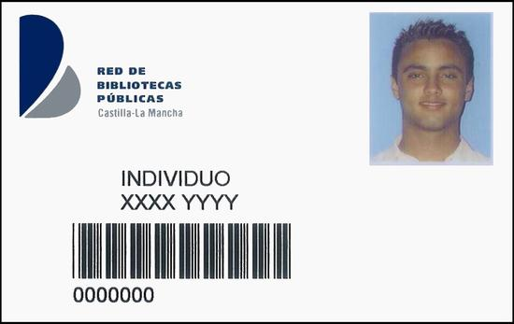

2.- Inserir quadres de text necessaris per superposar les dades personalitzades, com el teu nom i cognom, número de soci i altres.
Victor Alvarez Calvo
3.- Inserta una imatge teva, tipus carnet, sobre (o parcialment sobre) la primera imatge.


Victor Alvarez Calvo

___________________________________________________________________________________

